8.6.2022

TZ – Vyhněte se v létě poškozeným a suchým vlasům

Postrádají vaše vlasy lesk, jsou oslabené, lámavé a bez života? Pak je možné, že budou poškozené nebo suché. Často si oslabené vlasy přivezeme z dovolené, kde jim neprospělo ostré slunce, vítr a mořská či chlorovaná voda.
Je ale rozdíl mezi poškozenými a suchými vlasy? Ano. Suchým vlasům chybí hydratace, poškozeným pak protein, známý jako keratin. Ten funguje jako tmel a obnovuje vlasové vlákno.
Obecně platí, že odbarvené vlasy (blond nebo melírované) mají větší sklon k tomu být poškozené. A barvené či kudrnaté vlasy budou spíše spadat do kategorie suchých vlasů. Samozřejmě to neplatí 100%. Určit, zda jsou vaše vlasy poškozené nebo suché, je pro laika složité. Proto je lepší vše vždy konzultovat s vašim kadeřníkem.

Odborníci ze salónu Klier pro vás připravili tipy na péči o poškozené a suché vlasy, které jsou zároveň skvělou prevencí.

- Základem je používání šamponů a kondicionérů pro daný typ vlasů – tj. speciálních přípravků pro poškozené a suché vlasy.
Pro suché vlasy je vhodná řada Kérastase Nutritive a Kérastase Chronologiste, pro poškozené je dobrý tip šampon Kérastase Résistance Bain Force Architicte a maska Kérastase Résistance Masque Force Architecte.

- Důležitá je pravidelná odborná péče v kadeřnickém salónu. Např. obřad Kérastase dokáže vaše vlasy proměnit ihned během první návštěvy. Jelikož se mezi sebou při této péči míchají ampulky vašim vlasům na míru, dostane se jim ta správná péče přímo pro vás.

- Skvělým pomocníkem jsou i vlasové olejíčky, které vlasům dodají lesk, vitalitu, poddajnost a zároveň je krásně navoní.

- Při další úpravě vlasů (kulmování, žehlení či horký vzduch) jsou nezbytným doplňkem krémy s termoochranou. Ty zajistí, aby se vlasy nevysušovaly ještě více.

- Dobrý tip je používání bezoplachového kondicionéru. Zanechá vlasy krásně hebké a pomůže s rozčesáváním, které může být jak u poškozených, tak i u suchých vlasů náročné.

Přijďte do kadeřnictví Klier na nezávaznou konzultaci zdarma. Salóny jsou otevřené 7 dní v týdnu a přijít můžete bez objednání! Klier nabízí skvělou péči o vaše vlasy od vyškolených odborníků, moderní kadeřnické služby, profesionální produkty k péči o vlasy a dobré ceny.
Více informací a vaše nejbližší kadeřnictví najdete na www.klier.cz.

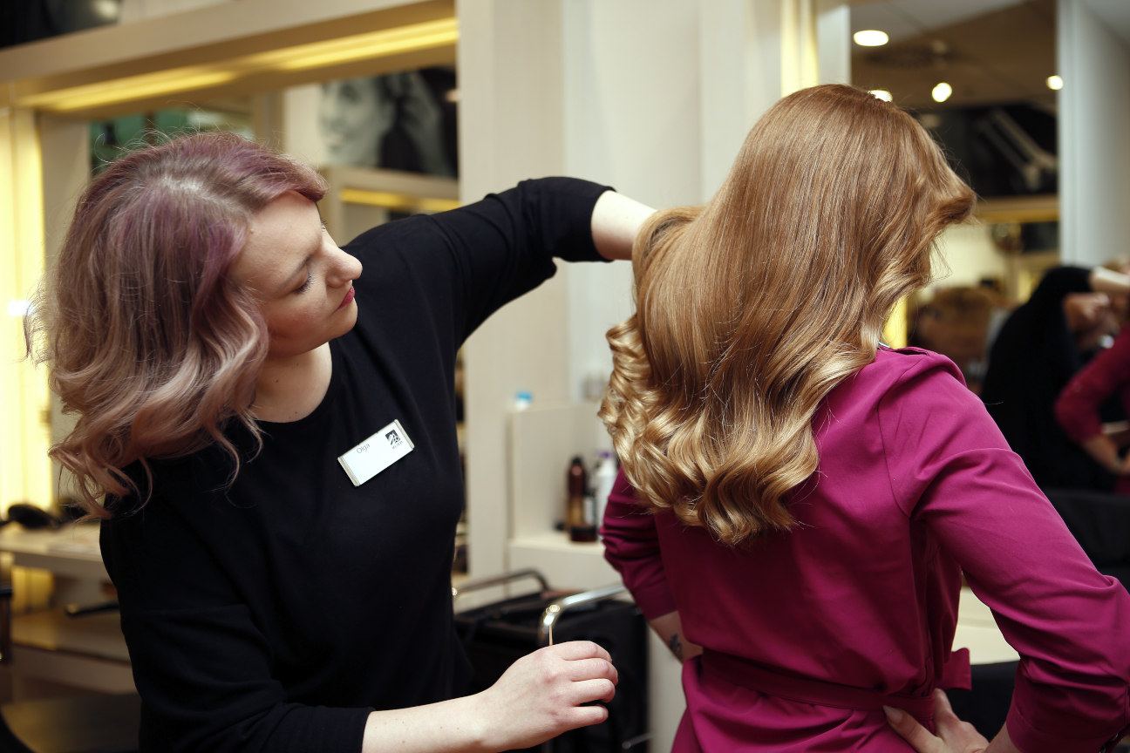
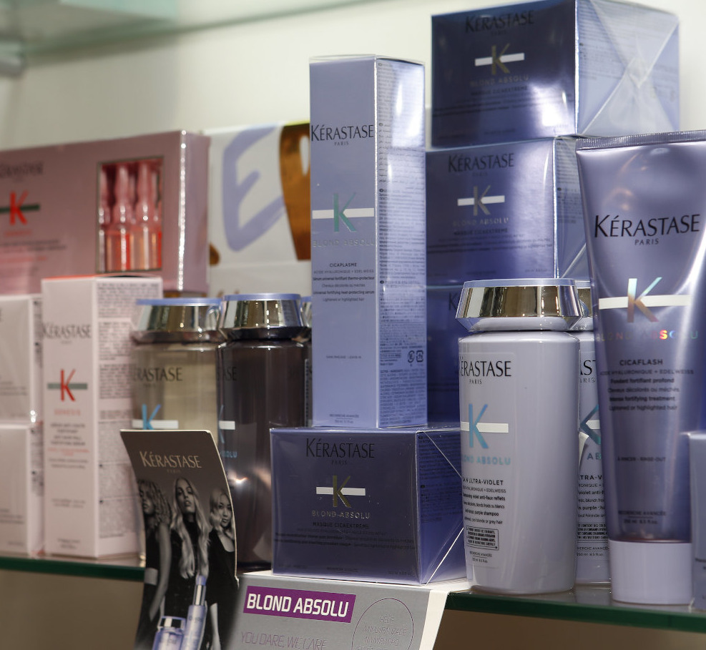
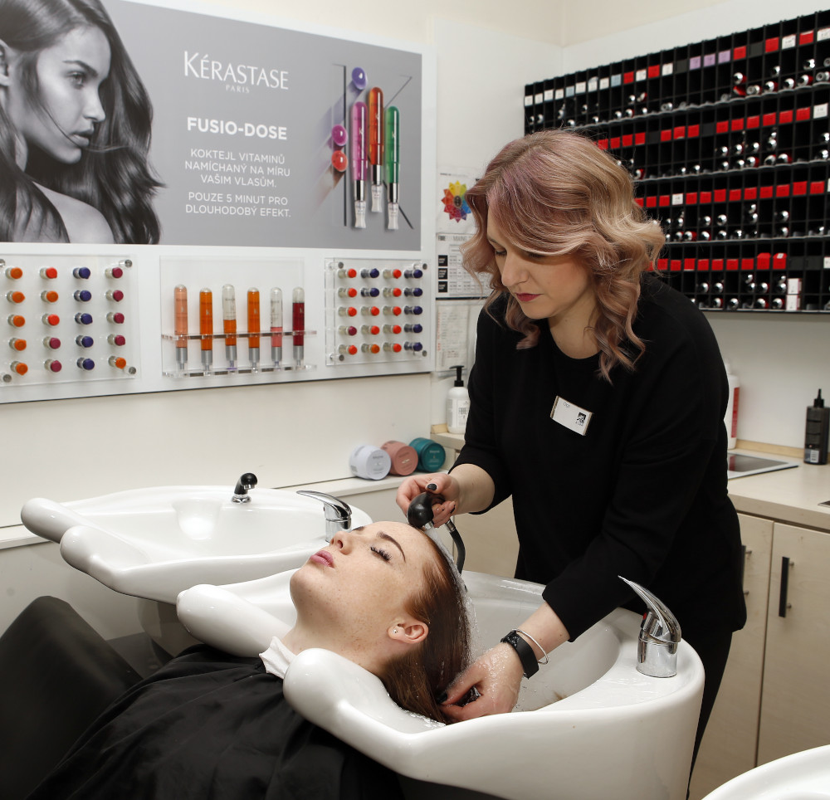

Kontakty:

Kadeřnictví KLIER Mediální servis:
www.klier.cz cammino…
www.instagram.com/kadernictvi_klier_cz Dagmar Kutilová
www.facebook.com/klierkadernictvicr e-mail: kutilova@cammino.cz
tel.: +420 606 687 506
www.cammino.cz

